РЕСПУБЛИКА ТАТАРСТАН  МУНИЦИПАЛЬНОЕ КАЗЕННОЕ УЧРЕЖДЕНИЕ  «УПРАВЛЕНИЕ ОБРАЗОВАНИЯ БУИНСКОГО МУНИЦИПАЛЬНОГО РАЙОНА» | 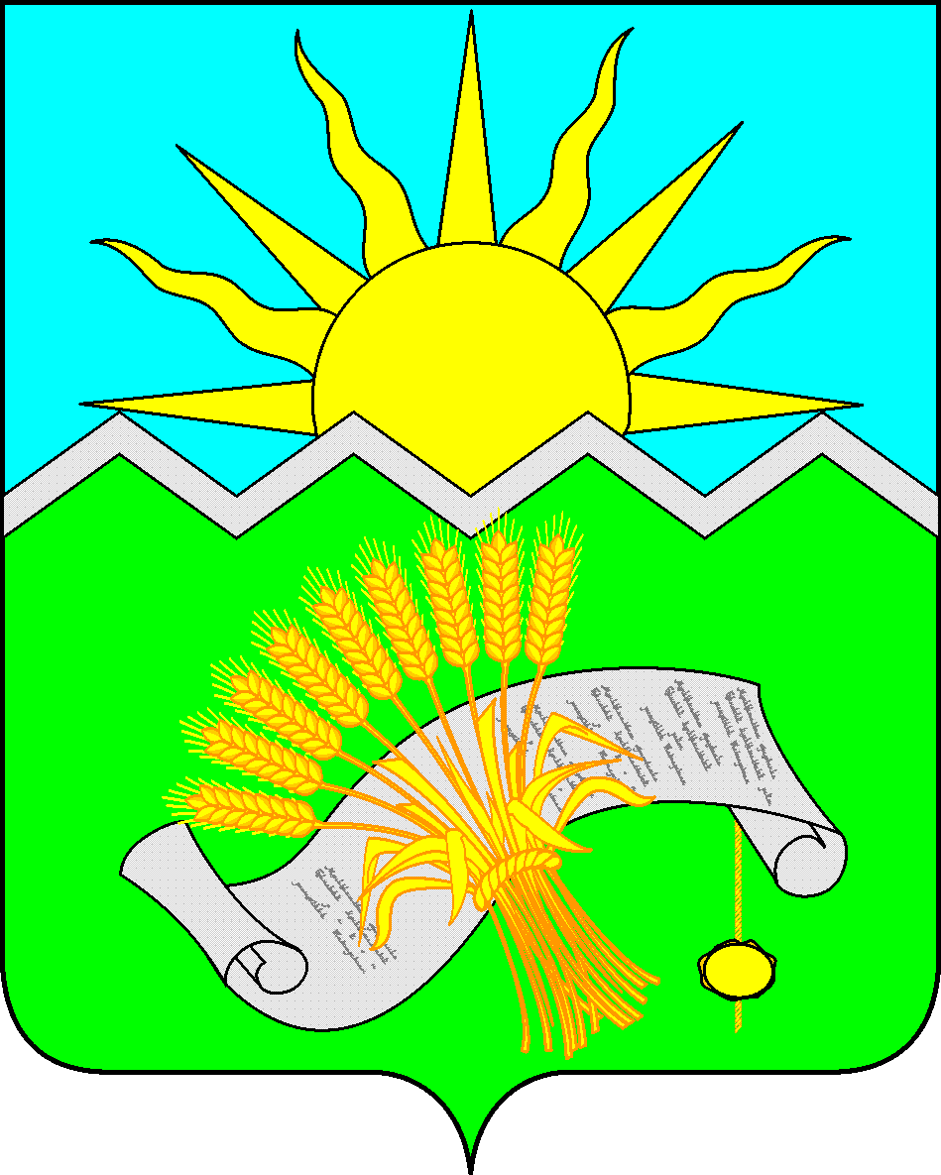 | ТАТАРСТАН РЕСПУБЛИКАСЫ  «БУА МУНИЦИПАЛЬ  РАЙОНЫ  МӘГАРИФ ИДАРӘСЕ»  МУНИЦИПАЛЬ  КАЗНА УЧРЕЖДЕНИЕСЕ
ПРИКАЗ БОЕРЫК
«29» августа 2022г. №639

Об утверждении дорожный карты по реализации проекта «Психолого-педагогический класс» в общеобразовательных организациях Буинского муниципального района Республики Татарстан на 2022-2023 учебный год

Во исполнение 2 абзаца 3 пункта решения коллегии Министерства образования и науки Республики Татарстан от 30.12.2021 года №РК-4/2021, с целью расширения сети профильных психолого-педагогических классов в субъектах Российской Федерации Министерства просвещения Российской Федерации и в связи с реализацией Программы развития педагогических образовательных организаций высшего образования, находящихся в ведении Министерства просвещения Российской Федерации, на 2021–2024 годы, утвержденной распоряжением Министерства просвещения Российской Федерации от 29 октября 2020 г. №Р-118, постановления Исполнительного комитета Бу4инского муниципального района №214/ик-п от 01.08.2022
приказываю:
1. Утвердить дорожную карту по реализации проекта «Психолого-педагогический класс» в общеобразовательных организациях Буинского муниципального района на 2022-2023 учебный год» (далее Дорожная карта) (Приложение ).
2. Заместителю начальника по учебно-методической работе –заведующей ИМО Бикчантаевой А.Р.
2.1. Обеспечить реализацию Дорожной карты, утвержденной настоящим приказом, в установленные сроки;
2.2. Обеспечить координацию деятельности по реализации мероприятий Дорожной карты, утвержденной настоящим приказом;
2.3. Обеспечить методическое сопровождение реализации мероприятий Дорожной карты;
3. Рекомендовать руководителям общеобразовательных учреждений Буинского муниципального района:
3.1. Разработать «Дорожную карту по реализации проекта «Психолого-педагогический класс» в образовательном учреждении на 2022-2023 учебный год» до 10 сентября 2022 года;
3.2. создать раздел «Психолого-педагогические классы» на официальном сайте учреждения и разместить на нем нормативные документы по обеспечению реализации Дорожной карты;
3.3. обеспечить реализацию Дорожной карты в установленные сроки.
4. Контроль над исполнением настоящего приказа оставляю за собой.

Заместитель руководителя Исполнительного комитета –
начальник МКУ «Управление образования
Буинского муниципального района» Н.А.Македонская

А.Ф.Фахрутдинова
3-17-02
Приложение к приказу
МКУ «Управление образования
Буинского муниципального района»
№639 от 29.08.2022

Дорожная карта по реализации проекта «Психолого - педагогический класс»
в общеобразовательных организациях Буинского муниципального района Республики Татарстан
на 2022-2023 учебный год

№ | Мероприятия проекта | Участники | Сроки выполнения | Ответственные
1 | Внесений предложений в штатные расписания образовательных учреждений для реализации проекта «Психолого – педагогический класс» на 2022/2023 учебный год | Управление образования Руководители ОУ | Август 2022 г. | Управление образования, образовательные учреждения
2 | Формирование рабочей группы, назначение ответственного за реализацию проекта «Психолого – педагогический класс» | Управление образования Руководители ОУ | Сентябрь  2022 г. | Управление образования, образовательные учреждения
3 | Создание и заполнение раздела «Психолого – педагогический класс» на официальном сайте МКУ «УО» и на сайтах образовательных учреждений | Управление образования Руководители ОУ | Сентябрь  2022 г. | Методист по ИКТ
4 | Обновление контента раздела «Психолого – педагогический класс» на официальном сайте МКУ «УО», публикация материалов в социальных сетях, СМИ | Управление образования Руководители ОУ | В течение учебного года | Методист по ИКТ
5 | Совещание для руководителей ОУ проекта «Психолого – педагогический класс» | Управление образования Руководители ОУ | 1 раз в месяц | Управление образования, образовательные учреждения
6 | Подготовка статей, тезисов, публикаций в СМИ о реализации проекта | Управление образования Руководители ОУ | В течение учебного года | Управление образования, образовательные учреждения
7 | Участие обучающихся ОУ в научно-практических конференциях | Обучающиеся,  педагогические работники образовательных организаций | В течение учебного года | Управление образования, образовательные учреждения
8 | Участие обучающихся ОУ в Флешмобе «Здравствуйте, это мы!» | Обучающиеся | Сентябрь, октябрь | Управление образования, образовательные учреждения
9 | Участие обучающихся во Всероссийской олимпиаде школьников | Обучающиеся | В течение 2022/2023  учебного года (по графику) | Управление образования, образовательные учреждения
10 | Участие обучающихся в конкурсах проектных и исследовательских работ | Обучающиеся | В течение 2022/2023  учебного года | Управление образования, образовательные учреждения
11 | Формирование пула организаций –  партнеров для ОУ по реализации проекта, заключение соглашений о сотрудничестве | Образовательные организации, организации социокультурной сферы, общественные  организации и др. | Сентябрь- октябрь 2022г. | Управление образования, образовательные учреждения
12 | Осуществление профориентационной деятельности по знакомству обучающихся с профессиями, требующими педагогических компетенций с участием организаций – партнеров ОУ | Обучающиеся проекта, педагогические  работники, партнеры образовательной организации в Проекте (организации, осуществляющие свою деятельность в сфере  образования, организации социальной сферы, общественные организации и т. д.) | В течение учебного года | Управление образования, образовательные учреждения
13 | Участие в проекте «Беби скилс» | Обучающиеся проекта | Апрель,  2023 год | Управление образования, образовательные учреждения
14 | Участие в проекте Worldskills (юниоры) по компетенциям:  Дошкольное воспитание  Преподавание в младших классах  Физическая культура, спорт и фитнес | Обучающиеся проекта | В течение учебного года | Управление образования, образовательные учреждения
15 | Участие в волонтерской и добровольческой деятельности | Обучающиеся, педагогические работники, | В течение учебного года | Управление образования, образовательные учреждения
16 | Повышение квалификации педагогических работников, участвующих в реализации проекта | Педагогические работники системы общего и высшего образования | По плану | Управление образования, образовательные учреждения
17 | Участие учителей в профессиональных конкурсах | Педагогические работники | В течение  учебного года | Управление образования, образовательные учреждения
18 | Участие педагогов в обучающих семинарах | Педагогические работники | В течение  учебного года | Управление образования, образовательные учреждения
19 | Совещание «Результативность участия в проекте 2022/2023 учебном году» | Управление образования Руководители ОУ, педагогические работники ОУ | Июнь 2023 г. | Управление образования, образовательные учреждения

